Дополнительное задание № 4

В 1947−1959 годы, после запуска магистрального газопровода «Саратов – Москва» в столице были введены в эксплуатацию Карачаровская, Очаковская, Головинская и Южная газгольдерные станции, обеспечившие нормальное газоснабжение потребителей в часы «пик» и дни резкого похолодания.

Газго́льдер – резервуар для хранения газообразных веществ, таких, например, как природный газ, биогаз, сжиженный нефтяной газ, воздух и т. д.

Стоит отметить, что газгольдеры в Москве уже существовали ранее.
Определите, на какой из представленных фотографий показана территория Москвы, которая раньше являлась газовым заводом? По каким признакам удалось это определить?
Отметьте на карте одним условным знаком расположение четырёх указанных выше газгольдерных станций, появившихся в середине XX века, а другим – местонахождение газового завода, построенного в середине 19 века. Подпишите их названия.
__________________________________________________________________________________________________________________________________________________________________________________________________________________________________________________________________________________________________________________________________________________________________________________________________________________________________________________________________________________________________________________________________________________________________________________________________________________

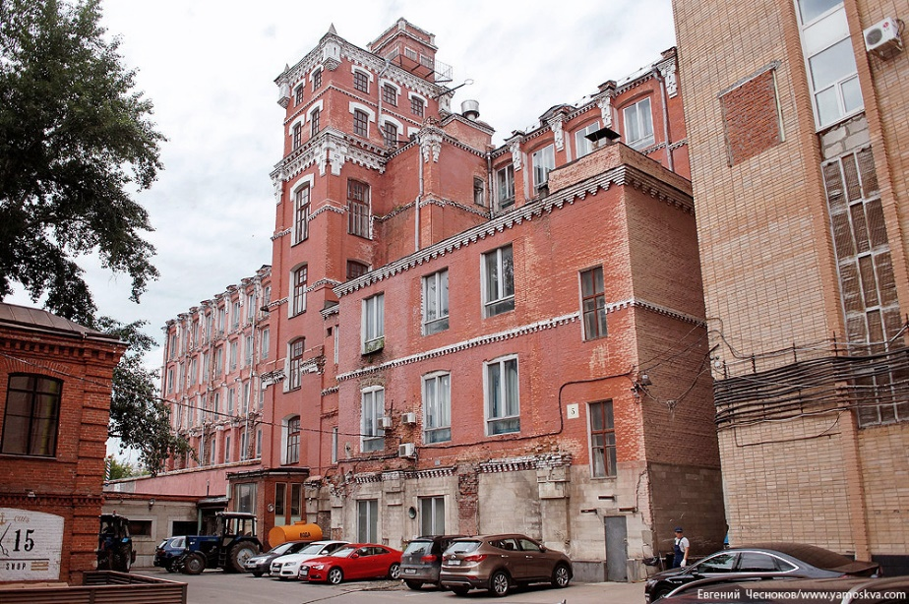 | 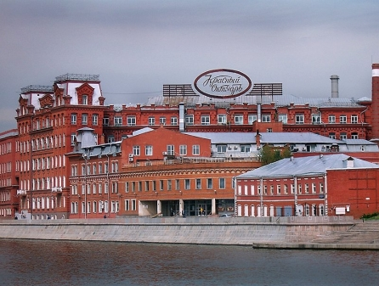
1 | 2
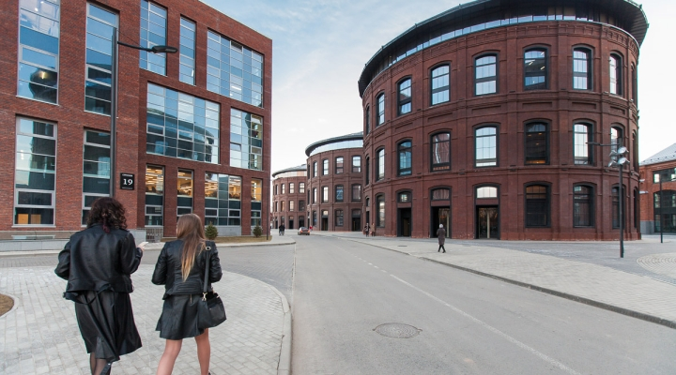 | 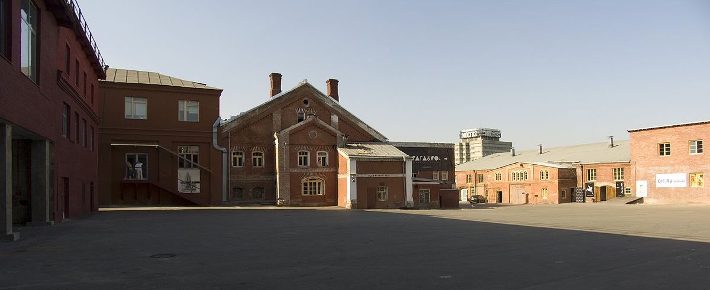
3 | 4

